**DIRECCIÓN GENERAL ADJUNTA DE ESTRATEGIA TECNOLÓGICA (DGAET)**

Control Electrónico de Contraprestaciones / CONEC II

Especificación de Caso de Uso

2006 - Administrar Clasificación Factores

Versión 1.0

Fecha: 27/10/2016

Contenido

1. Histórico de Cambios 4

2. Introducción Administrar Clasificación Factores. 5

3. Funcionalidad del Sistema: Administrar Clasificación Factores. 5

3.1. Breve Descripción. 5

3.2. Contribución a los Requerimientos. 5

4. Diagrama de la Funcionalidad del Sistema 6

5. Actores Involucrados 6

6. Diagrama de Actividades 7

7. Precondiciones 8

7.1. <Precondición 1> Nombre de usuario y contraseña válidos. 8

7.2. <Precondición 2> Permisos. 8

7.3. <Precondición 3> Autenticación. 8

7.4. <Precondición 4> Datos previos. 8

8. Flujo de Eventos 8

8.1. Flujo Básico 8

8.2. Flujos Alternos 9

8.2.1. Opcionales 9

8.2.1.1. AO01 Crear Clasificación. 9

8.2.1.2. AO02 Modificar Clasificación. 10

8.2.1.3. AO03 Ver Detalle. 11

8.2.1.4. AO04 Activar / Desactivar Clasificación. 11

8.2.1.5. AO05 Búsqueda por estatus. 12

8.2.1.6. AO06 Búsqueda por Nombre de la Clasificación. 13

8.2.2. Generales 14

8.2.2.1. AG01 Cancelar. 14

8.2.2.2. AG02 Cerrar sesión. 14

8.2.3. Extraordinarios 15

8.2.4. De excepción 15

8.2.4.1. AE01 Error al guardar 15

8.2.4.2. AE03 Consulta sin resultados. 15

8.3. Puntos de Extensión 15

8.4. Requerimientos Especiales 15

8.5. Pos Condiciones 16

8.5.1. <Pos condición 1> Datos guardados. 16

8.5.2. <Pos condición 2> Datos actualizados. 16

8.5.3. <Pos condición 3> Registros en Bitácora. 16

9. Reglas de Negocio 16

10. Validaciones 16

10.1. V01 Validar campos obligatorios 16

10.2. V02 Validar tipo de dato 16

10.3. V03 Validar datos únicos 17

10.4. V04 Validar clave de referencia 17

10.5. V05 Validar existencia 17

11. Criterios de Aceptación 17

12. Referencias 17

13. Firmas de Aprobación 18

1. Histórico de Cambios

| **Versión** | **Comentario / Descripción** | **Responsable de Actualización** | **Fecha de Actualización** | **Estado del Documento** |
| --- | --- | --- | --- | --- |
| 0.1 | Elaboración del documento | Fernando Rueda Balcorta | 19/10/2016 | Elaborado |
| 0.1 | Entrega del documento | Fernando Rueda Balcorta | 24/10/2016 | Entregado |
| 0.2 | Actualización de calidad | Fernando Rueda Balcorta | 26/10/2016 | Actualizado |
| 1.0 | Cierre del documento | Fernando Rueda Balcorta | 27/10/2016 | Cerrado |

|  |  |
| --- | --- |
| **Firma del responsable de última actualización** | **Rúbrica** |
|  |  |

1. Introducción Administrar Clasificación Factores.

El presente documento especifica cada uno de los requerimientos funcionales identificados para el desarrollo de Control Electrónico de Contraprestaciones “CONEC II”. Los requerimientos funcionales expresan lo que hace la solución tecnológica. Específicamente, los requerimientos funcionales describen cuáles son las entradas y salidas de la solución, y como serán convertidas esas entradas en salidas.

1. Funcionalidad del Sistema: Administrar Clasificación Factores.
   1. Breve Descripción.

Permitir al usuario que cuente con los roles y permisos adecuados, la administración de los factores con la finalidad de crear, consultar, modificar y cambiar el estatus (Activar o Desactivar) registros del catálogo de administración de clasificación para factores.

* 1. Contribución a los Requerimientos.

|  |  |  |  |
| --- | --- | --- | --- |
| **No.** | **Necesidad del Usuario** | **Característica del Producto** | **Funcionalidad del sistema** |
| FUNC-DGAPF-021 | Registrar la clasificación de los factores para la configuración de los servicios. | El sistema permitirá al usuario crear la clasificación de los factores de acuerdo a la distancia, criminalidad y actividad económica, entre otras. | 2006 - Administrar Clasificación Factores |
| FUNC-DGAPF-022 | Consultar la clasificación de los factores. | El sistema permitirá al usuario consultar los registros de las clasificaciones de los factores. | 2006 - Administrar Clasificación Factores |
| FUNC-DGAPF-023 | Modificar la clasificación de los factores. | El sistema permitirá al usuario modificar la clasificación de los factores creados previamente. | 2006 - Administrar Clasificación Factores |
| FUNC-DGAPF-024 | Cambiar el estatus (Activar o Desactivar) la clasificación de los factores. | El sistema permitirá al usuario cambiar el estatus (Activar o Desactivar) una clasificación de factores. | 2006 - Administrar Clasificación Factores |

1. Diagrama de la Funcionalidad del Sistema

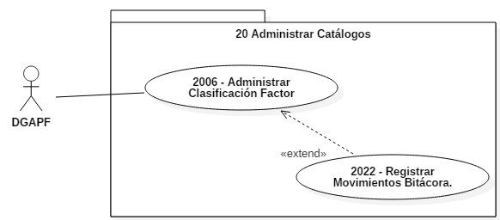

1. Actores Involucrados

|  |  |  |
| --- | --- | --- |
| **No.** | **Nombre** | **Descripción** |
| 1 | Usuario de la DGAPF | Actor que puede administrar el catálogo de clasificación de factores.  **Nota:** Los roles de los usuarios de la DGAPF se encuentran descritos en el documento de Diagrama Conceptual de la Solución Tecnológica. |

1. Diagrama de Actividades

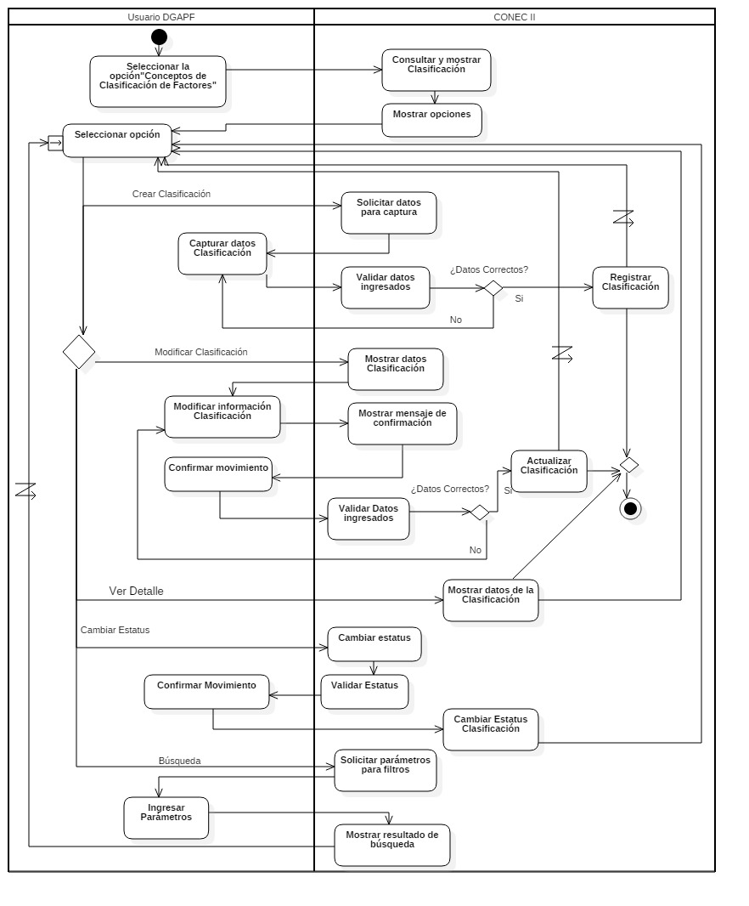

1. Precondiciones

Las precondiciones que deben existir para que esta funcionalidad se ejecute son las siguientes:

* 1. <Precondición 1> Nombre de usuario y contraseña válidos.

El usuario de la DGAPF debe contar con un nombre de usuario y contraseña válidos.

* 1. <Precondición 2> Permisos.

El usuario de la DGAPF debe contar con los permisos para hacer uso de la funcionalidad.

* 1. <Precondición 3> Autenticación.

El usuario de la DGAPF debe estar autenticado dentro del sistema.

* 1. <Precondición 4> Datos previos.

Para la consulta y la modificación, el sistema debe tener registros previos de clasificación de factores.

1. Flujo de Eventos
   1. Flujo Básico

| **No.** | **Actor** | **Descripción de la acción** |
| --- | --- | --- |
| 1 | Usuario de la DGAPF. | Selecciona la opción “Administrar Clasificación de Factores”. |
| 2 | CONEC II. | Despliega una ventana con la clasificación de los factores registrados en el sistema, ordenados alfabéticamente y de acuerdo a la siguiente estructura:   * “No.” * “Nombre de la Clasificación” * “Descripción de la Clasificación”   Los Filtros:   * “Activo” * “Inactivo” * “Nombre de la Clasificación”   Así como las opciones:   * “Crear Clasificación” * “Modificar Clasificación” (por cada elemento de la consulta general), * “Ver Detalle” (por cada elemento de la consulta general), * “Activar / Desactivar” (por cada elemento de la consulta general), * “Buscar”. |
| 3 | Usuario de la DGAPF. | De acuerdo a la opción seleccionada, continúa como sigue:   * Si selecciona la opción “Crear clasificación”, continúa en el **AO01 Crear Clasificación**. * Selecciona “Modificar Clasificación” de una de las Clasificaciones, continúa en el **AO02 Modificar Clasificación**. * Selecciona “Ver Detalle” de una de las Clasificaciones, continúa en el **AO03 Ver Detalle**. * Activa o desactiva una de las Clasificaciones, continúa en el **AO04 Activar / Desactivar Clasificación**. * Selecciona filtro “Activo” o “Inactivo” y la opción “Buscar”, continúa en el **AO05 Búsqueda por estatus**. * Selecciona filtro “Nombre de la Clasificación” y la opción “Buscar”, continúa en el  **AO06 Búsqueda por Nombre de la Clasificación**.   **NOTA:** La búsqueda puede realizarse por uno o más criterios siempre y cuando exista una clasificación factor que satisfaga los datos ingresados. En caso contrario, continúa con el **AE03 Consulta errónea**. |
| 4 | Usuario de la DGAPF. | Si el usuario cierra sesión en cualquier paso del flujo básico o alterno, continúa con el flujo **AG02 Cerrar sesión**. |
| 5 |  | Fin del flujo básico. |

* 1. Flujos Alternos
     1. Opcionales
        1. AO01 Crear Clasificación.

| **No. Paso** | **Actor** | **Descripción de la acción** |
| --- | --- | --- |
| 1 | CONEC II. | Despliega un formulario con los campos:   * “Nombre de la clasificación”. * “Descripción de la clasificación”   Y las opciones:   * “Guardar”, * “Cancelar”. |
| 2 | Usuario de la DGAPF. | De acuerdo a la opción seleccionada:   * Si da clic en “Cancelar”, no ejecuta ninguna acción y continúa en **AG01 Cancelar**. * Captura el nombre de la clasificación y la Descripción de la Clasificación, selecciona la opción “Guardar” y continúa con el flujo. |
| 3 | CONEC II. | Efectúa las validaciones **V01** y **V02, V3**.   * Si no cumple con todas las validaciones, muestra los campos que no cumplen con la validación en color rojo. Continúa en el paso 2 de este flujo. |
| 4 | CONEC II. | Guarda los datos capturados por el usuario y muestra mensaje “Clasificación de Factor guardada correctamente”, continúa con el flujo básico.   * De lo contrario continúa en el **AE02 Error al guardar**. |
| 5 |  | Fin del flujo opcional. |

* + - 1. AO02 Modificar Clasificación.

| **No. Paso** | **Actor** | **Descripción de la acción** |
| --- | --- | --- |
| 1 | CONEC II. | Despliega un formulario con los campos:   * “Nombre de la clasificación” (con el Nombre de clasificación seleccionada). * “Descripción de la Clasificación” (con la descripción de la clasificación seleccionada).   Y las opciones:   * “Guardar” * “Cancelar” |
| 2 | Usuario de la DGAPF. | De acuerdo a la opción seleccionada:   * Si da clic en “Cancelar”, no ejecuta ninguna acción y continúa en **AG01 Cancelar**. * Modifica el Nombre de la Clasificación y/o la Descripción de la Clasificación, y selecciona opción “Guardar”, continúa con el flujo. |
| 3 | CONEC II. | Despliega un mensaje “¿Está seguro de modificar la clasificación?” y las opciones:   * “Aceptar”, * “Cancelar”. |
| 4 | Usuario de la DGAPF. | De acuerdo a la opción seleccionada:   * Si da clic en “Aceptar”, continúa el flujo. * Si da clic en “Cancelar”, no ejecuta ninguna acción y continúa en **AG01 Cancelar.** |
| 5 | CONEC II. | Efectúa las validaciones **V01**, **V02, V03, V04 y V05**.   * Si no cumple con todas las validaciones, muestra los campos que no cumplen con la validación en color rojo. Continúa en el paso 2 del presente flujo.   Ver regla de negocio**: RN019 - Permisos de usuario.** |
| 6 | CONEC II. | Guarda los datos modificados por el usuario en el catálogo de clasificación de factores y muestra el mensaje “Clasificación de factor modificada correctamente”, continúa con el flujo básico.   * De lo contrario, continúa en **AE01 Error al guardar**. |
| 7 |  | Fin del flujo opcional. |

* + - 1. AO03 Ver Detalle.

| **No. Paso** | **Actor** | **Descripción de la acción** |
| --- | --- | --- |
| 1 | CONEC II. | Despliega un formulario con los campos:   * “Nombre de la clasificación” (con el Nombre de clasificación seleccionada). * “Descripción de la Clasificación” (con la descripción de la clasificación seleccionada).   Y la acción:   * “Cancelar” |
| 2 | Usuario de la DGAPF. | Da clic en “Cancelar”, no ejecuta ninguna acción y continúa en **AG01 Cancelar.** |
| 3 |  | Fin del flujo opcional. |

* + - 1. AO04 Activar / Desactivar Clasificación.

| **No. Paso** | **Actor** | **Descripción de la acción** |
| --- | --- | --- |
| 1 | CONEC II. | Despliega un mensaje “Al realizar esta acción afectará la administración de los Factores, ¿Está seguro de que desea (activar / desactivar) la clasificación Seleccionada?” así como las opciones:   * “Aceptar” * “Cancelar”.   **Nota**: La leyenda activar o desactivar se ajustará según la acción que el usuario realice. |
| 2 | Usuario de la DGAPF. | De acuerdo a la opción seleccionada:   * Si da clic en “Aceptar”, continúa el flujo. * Si da clic en “Cancelar”, no ejecuta ninguna acción y continúa en **AG01 Cancelar.** |
| 3 | CONEC II | Cambia el estatus de la clasificación y muestra mensaje “Clasificación de factor (activado / desactivado) correctamente”, continúa con el flujo básico.   * En caso de error, continúa en **AE01 Error al guardar**. |
| 4 |  | Fin del flujo opcional. |

* + - 1. AO05 Búsqueda por estatus.

| **No. Paso** | **Actor** | **Descripción de la acción** |
| --- | --- | --- |
| 2 | CONEC II. | Despliega una ventana con la clasificación de los factores registrados en el sistema, ordenados alfabéticamente y de acuerdo a la siguiente estructura:   * “No.” * “Nombre de la Clasificación” * “Descripción de la Clasificación”   Los Filtros:   * “Activo” * “Inactivo” * “Nombre de la Clasificación”   Así como las opciones:   * “Crear Clasificación” * “Modificar Clasificación” (por cada elemento de la consulta general), * “Ver Detalle” (por cada elemento de la consulta general), * “Activar / Desactivar” (por cada elemento de la consulta general), * “Buscar”. |
| 3 | Usuario de la DGAPF. | De acuerdo a la opción seleccionada, continúa como sigue:   * Si selecciona la opción “Crear clasificación”, continúa en el **AO01 Crear Clasificación**. * Selecciona “Modificar Clasificación” de una de las Clasificaciones, continúa en el **AO02 Modificar Clasificación**. * Selecciona “Ver Detalle” de una de las Clasificaciones, continúa en el **AO03 Ver Detalle**. * Activa o desactiva una de las Clasificaciones, continúa en el **AO04 Activar / Desactivar Clasificación**. * Selecciona filtro “Activo” o “Inactivo” y la opción “Buscar”, continúa en el **AO05 Búsqueda por estatus**. * Selecciona filtro “Nombre de la Clasificación” y la opción “Buscar”, continúa en el  **AO06 Búsqueda por Nombre de la Clasificación**. * **NOTA:** La búsqueda puede realizarse por uno o más criterios siempre y cuando exista una clasificación factor que satisfaga los datos ingresados. En caso contrario, continúa con el **AE03 Consulta errónea**. |
| 4 |  | Fin del flujo opcional. |

* + - 1. AO06 Búsqueda por Nombre de la Clasificación.

| **No. Paso** | **Actor** | **Descripción de la acción** |
| --- | --- | --- |
| 1 | CONEC II. | Despliega una ventana con la clasificación de los factores registrados en el sistema, ordenados alfabéticamente y de acuerdo a la siguiente estructura:   * “No.” * “Nombre de la Clasificación” * “Descripción de la Clasificación”   Los Filtros:   * “Activo” * “Inactivo” * “Nombre de la Clasificación”   Así como las opciones:   * “Crear Clasificación” * “Modificar Clasificación” (por cada elemento de la consulta general), * “Ver Detalle” (por cada elemento de la consulta general), * “Activar / Desactivar” (por cada elemento de la consulta general), * “Buscar”. |
| 2 | Usuario de la DGAPF. | De acuerdo a la opción seleccionada, continúa como sigue:   * Si selecciona la opción “Crear clasificación”, continúa en el **AO01 Crear Clasificación**. * Selecciona “Modificar Clasificación” de una de las Clasificaciones, continúa en el **AO02 Modificar Clasificación**. * Selecciona “Ver Detalle” de una de las Clasificaciones, continúa en el **AO03 Ver Detalle**. * Activa o desactiva una de las Clasificaciones, continúa en el **AO04 Activar / Desactivar Clasificación**. * Selecciona filtro “Activo” o “Inactivo” y la opción “Buscar”, continúa en el **AO05 Búsqueda por estatus**. * Selecciona filtro “Nombre de la Clasificación” y la opción “Buscar”, continúa en el  **AO06 Búsqueda por Nombre de la Clasificación**. * **NOTA:** La búsqueda puede realizarse por uno o más criterios siempre y cuando exista una clasificación factor que satisfaga los datos ingresados. En caso contrario, continúa con el **AE03 Consulta errónea**. |
| 3 |  | Fin del flujo opcional. |

* + 1. Generales
       1. AG01 Cancelar.

| **No. Paso** | **Actor** | **Descripción de la acción** |
| --- | --- | --- |
| 1 | CONEC II. | No ejecuta ninguna acción y regresa al flujo básico. |
| 2 |  | Fin del flujo general. |

* + - 1. AG02 Cerrar sesión.

| **No. Paso** | **Actor** | **Descripción de la acción** |
| --- | --- | --- |
| 1 | CONEC II. | Muestra mensaje “¿Está seguro que desea cerrar sesión?” y las opciones:   * Si, * No, |
| 2 | Usuario de la DGAPF. | De acuerdo a la opción seleccionada.   * Da clic en “Si”, continúa con el flujo. * Da clic en “No”, continua con la sesión activa. |
| 3 | CONEC II. | Cierra Sesión, muestra mensaje “Sesión finalizada” y regresa a pantalla de acceso. |
| 4 |  | Fin del flujo general. |

* + 1. Extraordinarios

No aplica para esta funcionalidad del sistema.

* + 1. De excepción
       1. AE01 Error al guardar

| **No. Paso** | **Actor** | **Descripción de la acción** |
| --- | --- | --- |
| 1 | CONEC II. | Despliega el mensaje “Error al guardar” y regresa al flujo básico. |
| 2 |  | Fin del flujo de excepción. |

* + - 1. AE03 Consulta sin resultados.

| **No. Paso** | **Actor** | **Descripción de la acción** |
| --- | --- | --- |
| 1 | CONEC II. | Despliega el mensaje “No se encontraron resultados de la búsqueda”.  Además, la opción:  “Aceptar”. |
| 2 | Usuario de la DGAPF. | Selecciona la opción “Aceptar” y regresa al paso 2 del flujo básico. |
| 3 |  | Fin del flujo de excepción. |

* 1. Puntos de Extensión

Esta funcionalidad contiene un extend con el **CU** **2022 – Registrar Movimientos Bitácora.**

* 1. Requerimientos Especiales
* Los campos obligatorios serán indicados con un asterisco después del nombre del mismo (*).
  1. Pos Condiciones
     1. <Pos condición 1> Datos guardados.

Los datos de la nueva clasificación son guardados en la base de datos de CONEC II.

* + 1. <Pos condición 2> Datos actualizados.

Al terminar la ejecución de esta funcionalidad, los registros con estatus “Inactiva” podrán consultarse seleccionando el filtro “Inactiva” y aquellas cuyo estatus es “Activa” deben quedar actualizadas y disponibles en la consulta general.

* + 1. <Pos condición 3> Registros en Bitácora.

Los movimientos realizados en cada uno de los flujos (Crear, Modificar, Activar, Desactivar y consultar) serán registrados en la bitácora.

1. Reglas de Negocio

**RN019 - Permisos de usuario.**

Súper Administrador tendrá los permisos para poder modificar la clasificación del factor, que ya están siendo ocupadas en la administración de los factores, asumiendo el riesgo que esto implica.

1. Validaciones
   1. V01 Validar campos obligatorios

Validar que los campos obligatorios hayan sido llenados de acuerdo a la siguiente tabla.

|  |  |  |  |
| --- | --- | --- | --- |
| **No.** | **Campo** | **Obligatorio** | **Modificable** |
| 1 | Identificador | Si | No |
| 2 | Nombre de la clasificación. | Si | Si |
| 3 | Descripción de la clasificación. | No | Si |

* 1. V02 Validar tipo de dato

Validar que los campos sean llenados de acuerdo a la siguiente tabla:

|  |  |  |  |  |
| --- | --- | --- | --- | --- |
| **No.** | **Campo** | **Tipo** | **Longitud** | **Observaciones** |
| 1 | Identificador | Numérico | 4 | Consecutivo, generado automáticamente. |
| 2 | Nombre de la clasificación. | Alfanumérico | 150 | Admite caracteres alfanuméricos. |
| 3 | Descripción de la clasificación. | Alfanumérico | 250 | Admite caracteres alfanuméricos. |

* 1. V03 Validar datos únicos

Validar que no se permitan registrar datos duplicados.

* 1. V04 Validar clave de referencia

Validar que no se duplique el nombre de la clasificación.

* 1. V05 Validar existencia

Validar que el registro no esté siendo utilizado, “No se puede modificar la clasificación del factor porque está siendo ocupado por la administración de los factores, favor de validar la información. Contacte a su administrador”

1. Criterios de Aceptación

FUNC-DGAPF-021 - Validar que el sistema permita crear la clasificación de un factor.

FUNC-DGAPF-022 - Validar que el sistema permita consultar la clasificación de un factor.

FUNC-DGAPF-023 - Validar que el sistema permita modificar la clasificación de un factor.

FUNC-DGAPF-024 - Validar que el sistema permita cambiar el estatus (Activar o Desactivar) de la clasificación de un factor.

1. Referencias

|  |  |  |
| --- | --- | --- |
| **No.** | **Título del documento** | **Organización** |
| 1 | Diagrama Conceptual de la Solución Tecnológica (DiaConcepSolTec_CONECII.docx). | SEGOB |
| 2 | Requerimientos de la Solución Tecnológica (ReqSolTec_CONECII.docx). | SEGOB |
| 3 | Glosario de Términos (GlosarioTer_CONECII.docx). | SEGOB |
| 4 | Modelo de Flujo de Negocios (ModFlujoNeg_CONECII.docx). | SEGOB |
| 5 | Catálogo de Reglas de Negocio (CataRegNeg_CONECII.docx). | SEGOB |

1. Firmas de Aprobación

|  |  |  |
| --- | --- | --- |
| Comisario Jefe  Oscar Alberto Margain Pitman  Director General de Administración |  | Inspector  Julio Alberto González Cárdenas  Director de Tecnologías de Información y Comunicaciones |
| Subinspectora  Martha López Pelcastre  Subdirectora de Soluciones de Tecnologías de Información |  | Subinspector  Ángel Rogelio López Gutiérrez  Subdirector de Estrategia Digital y Seguridad de la Información |
| Oficial  Jesús Bravo Clavellina  Jefe de Departamento de Diseño de Soluciones |  |  |

|  |  |  |
| --- | --- | --- |
| José Luis Ramírez Hernández  Director de Gestión de Tecnologías de la Información SEGOB |  | Saúl Torres García  Subdirector de Desarrollo y Mantenimiento de Soluciones Móviles, Ágiles e Inteligencia de Negocio SEGOB |
| Juan Manuel López Sánchez  Gerente de Proyecto INDRA |  | Ricardo Márquez Ruiz  Administrador de Proyecto INDRA |

**Aprobación de caso de uso por la DGAPF**

|  |  |  |
| --- | --- | --- |
| Inspector Jefe  José Ramón Reza García  Director General Adjunto de Presupuesto y Finanzas |  | Inspector  Salvador Medina Silva  Director de Programación y Presupuesto |